Langkah – Langkah untuk proses **PO Approval (Without DO)**:

1. Login user **Purchasing**.
2. Pilih Menu **PO Approval Purchasing > Submit PO Approval without DO**.

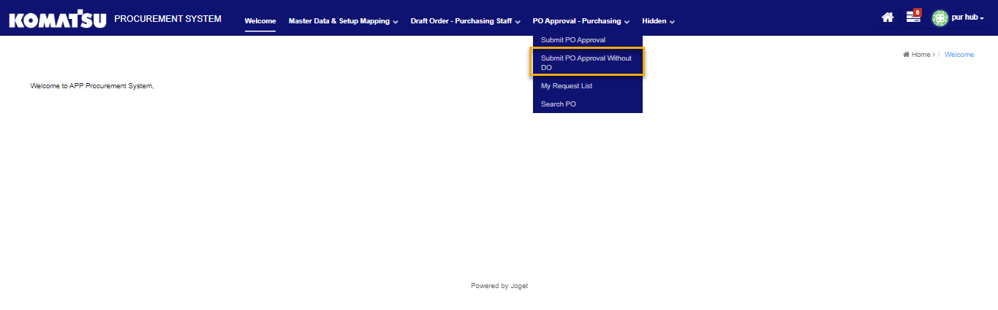

1. Upload file excel PO without DO, kemudian klik tombol Submit.

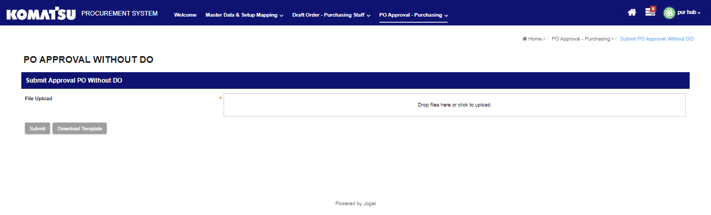

Data akan masuk ke menu Inbox Operation Manager (Without DO), dengan login user Operation Manager.

1. Login user **Operation Manager**.
2. Klik **Operation Manager (Without DO)**.

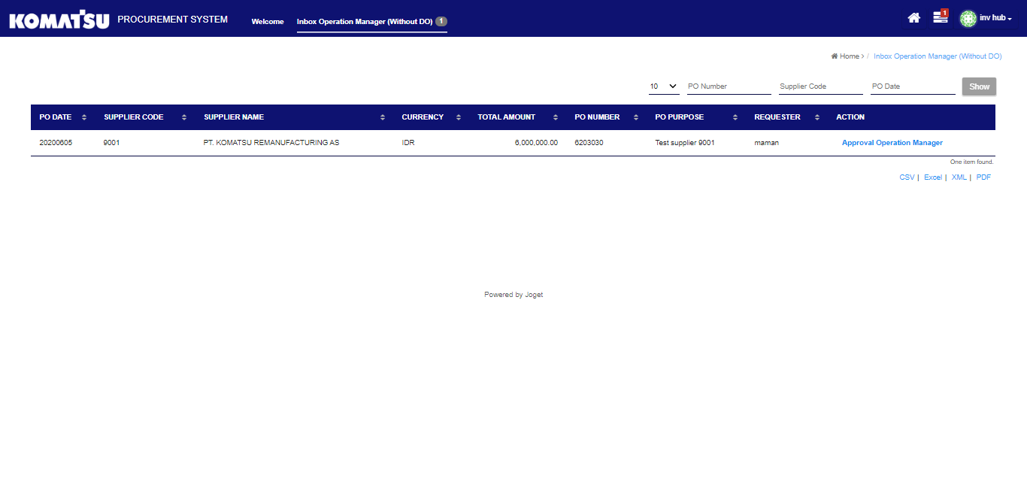

1. Approval approved, data akan masuk ke Inbox Purchasing Section Head (Without DO) pada menu **PO Approval – Purchasing Section Head > Inbox Purchasing Section Head (Without DO)**, dengan login user **HOS Purchasing**.

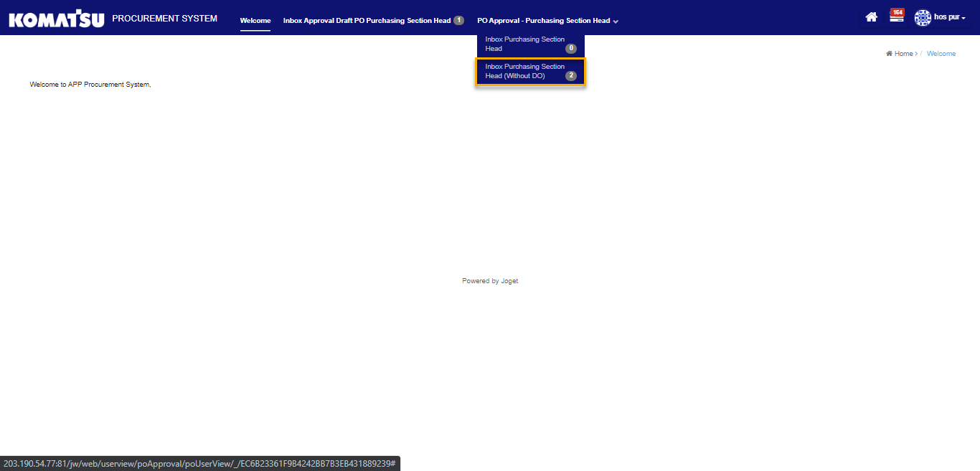

1. Approval Approved, data akan masuk ke Inbox Purchasing Dept Head (Without DO) pada menu **PO Approval – Parts Operation Dept Head > Inbox Purchasing Dept Head (Without DO)**, dengan login user **HOD Purchasing**.

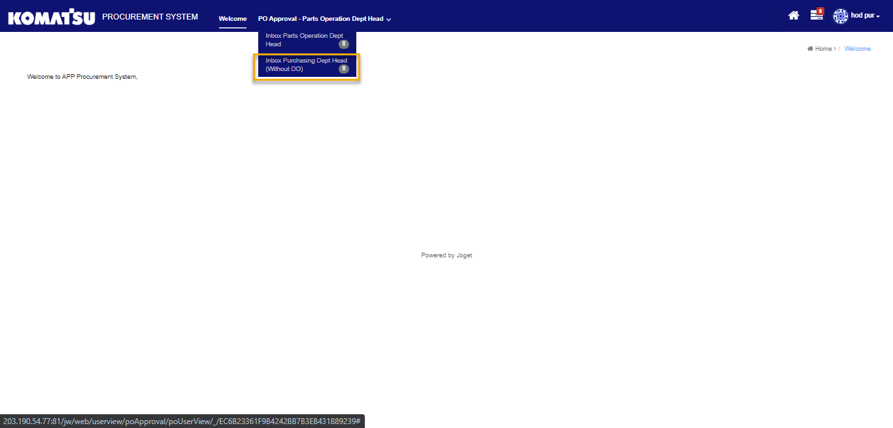

1. Approval Approved, maka data PO (PDF dan Excel file) akan dikirim via email oleh system ke Supplier yang sesuai dengan PO nya.